商城导航与客服入口：连接分类、订单和服务｜云上订货系统
底部导航、首页组件和悬浮窗分别配置。先回读已保存设置，再在客户手机核目标、登录与服务实际结果。

1. 在本企业手机装修中分清底部导航和页面组件
商城常用导航负责在首页、商品、订单、购物车和个人中心之间切换，首页轮播、图片或图文里的入口则属于页面组件。图片上写着商品分类，不代表那一块已经设置可点击目标；底部加了分类按钮，也不会替首页图片设置链接。先明确本次要维护的是底部固定入口、首页组件还是悬浮快捷入口，避免客户找不到商品时同时改三处却无法核结果。
管理岗位从PC商城装修进入手机端的店铺导航，先确认当前企业及手机装修范围。选择应用页面，包括店铺主页、商品列表、订单列表、购物车、个人中心，以及单独的商品分类和微页面。默认常用五页之外的分类和微页要按本次需要另勾选，不能因为首页能显示导航，就断定所有客户页面都有相同底部入口。
历史管理图显示五个常用页面已选、分类和微页面未选，下面五个按钮是另一层设置。应用页面回答在哪里出现，按钮回答点击去哪里，两者需要分别核。使用多个企业或门店商城时，先在本企业原设置核范围，不用另家商城的图标或名称替本店配置；管理人员能看到装修页也不代表客户当前登录身份和业务数据已经核过。
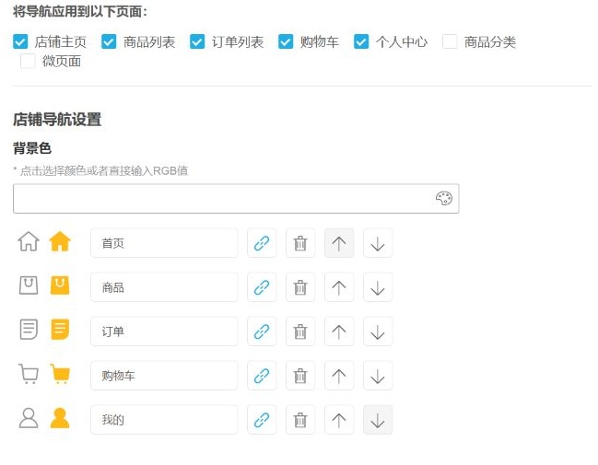
图1：历史管理装修设置：应用页勾选与五按钮名称、双色图标、链接和顺序分别设置。

2. 名称、双色图标、链接与顺序分别确认
底部入口按客户日常使用顺序安排，例如首页、商品、订单、购物车和我的。界面至少保留一个导航，添加入口最多显示到五个；删除只剩最后一个时不能继续删。每项名称、普通图标及目标对象要齐，缺失会在保存时提示对应项补齐。这个数量与字段检查属于导航填写过程，不是目标业务已经可用的证明，仍要进入客户页面核实际跳转。
名称和链接分别维护。把文字改为订单之后，点旁边的链接按钮，在页面目标中选我的订单；个人中心、购物车和全部分类是不同目标，不能只换名字却保留旧链接。历史目标选择局部可见我的订单被选中，个人中心在上一项，说明应核真正选项而不只核展示文字。目标选择确认后还要保存整份导航，弹窗确认本身不是整份设置保存结果。
双色图标对应未选与当前选中状态，上移、下移交换按钮顺序。名称尽量短且与目的页一致，不能把能输入长文本当字数校验或排版已通过；长名称、图标颜色和五项并排在手机宽度下还要查看。恢复默认、换图标或调整顺序之后，重新核每项真实目标，防止首页与订单图标看着正确，却把客户带进另一个页面。
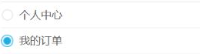
图2：历史目标选择局部：我的订单被选中，个人中心是另一目标。

3. 客户手机分别核商品、分类和我的订单目标
客户用手机进入同一家店铺，分别点全部商品、全部分类和我的订单。全部商品到商品列表，全部分类会随店铺分类设置进入普通分类或组合分类页面，不固定承诺总是同一种布局。核实际出现的分类、分类中的商品和本店数据，不因按钮名字相同就认为普通分类与组合分类使用完全相同的显示规则。分类页是否也有底部导航，要回应用页面的分类选项另核。
我的订单指向订单列表。未登录时，该页会显示登录入口，不会因底部订单图标出现就自动获得订单数据；登录后再按当前客户、单据状态和原订单号核结果。订单列表可能先载上次缓存再查询，新画面中的卡片不自然证明本次已经刷新成功。客户说订单为空或找不到一张时，先核登录、公司和原筛选反馈，而不是把导航名称再改一次。
微页面目标还包含具体页面编号，多个微页面之间不能只看底部高亮判断到达正确。首页图文或轮播中的分类跳转也要单独打开其组件链接核对，不用底部导航的目标替代。图中路径用于说明目标与核对对象；历史桌面画面只供辨认展示位置，实际结果应以客户手机到达的标题、商品分类或原订单为准。
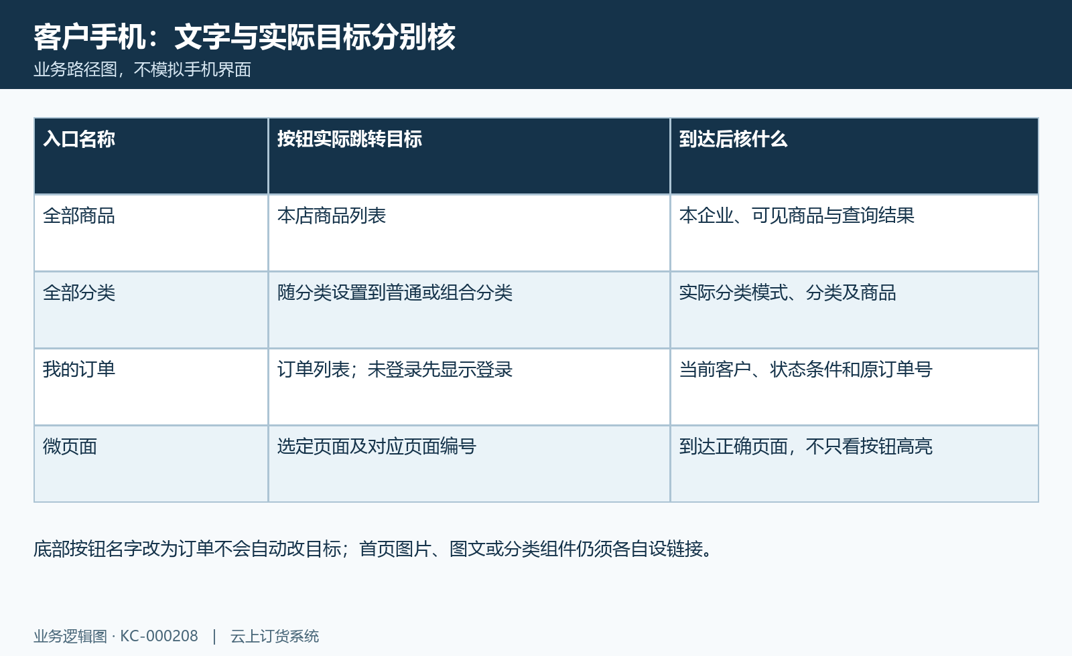
图3：客户手机跳转路径：商品、分类、订单、微页面按实际目标及身份核。

4. 悬浮窗另选页面、主窗口和独立入口
悬浮窗与底部店铺导航各有应用范围和显示设置。打开悬浮窗页，先核顶部是否应用开关，再选本次需要出现的页面。手机浮窗的首页、商品列表、订单列表、分类和微页面是按自身范围显示，不因底部导航在购物车或个人中心出现，就承诺浮窗也会在那些页面出现。不同入口的页面勾选不能互相代替，客户在哪个具体页面缺图标就核哪项范围。
显示方式可选常驻，或上滑消失下滑出现。后者随当前页面滚动方向隐藏和恢复，图标在上滑时消失不一定是设置没保存。回到同一页面往相反方向滚动，并核实际滚动区域，不能只截一个瞬间判断入口一直没有。返回顶部另针对当前可滚动页面，不是跳回店铺主页；短页面本来处顶端时，点击后也不应期待换一个页面。
子窗口可选店铺主页、购物车、在线客服、个人中心、联系电话和返回顶部。它们可以放在主窗口里，也可以作为独立入口，界面最多选两个独立入口；主窗口有两个以上子入口时出现展开收起，只有一个时可直接展示。调整某项时，分清是取消独立展示还是取消整个功能，修改后核实际保留哪些入口，不能把取消独立误认为客服功能已经关闭。
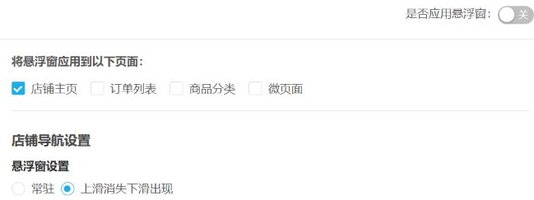
图4：历史悬浮窗设置：开关为关、首页勾选，常驻与上滑消失下滑出现分开。

5. 保存配置、启用显示和恢复默认分别处理
配置填写完成后点击保存，并回到已保存设置核名称、应用范围、链接与开关。悬浮窗未启用时会提示直接保存或保存并启用，直接保存保留配置但不同时打开显示，保存并启用才会打开应用开关。历史提示能帮助辨认两种选择，不代当前配置已保存；客户看不到入口时，先核自己当时选了哪一种，再查看目前启用值。
顶部应用开关会提交启停状态，调整前应清楚它影响本企业哪些客户页面，不把开关当仅改变编辑预览。店铺导航和悬浮窗从各自设置页处理，底部导航无需靠改首页轮播来保存；恢复默认会替换导航的应用范围和按钮配置，要重新核商品、订单等目标再保存，不能理解为只恢复颜色。配置变更也不推进订单状态或创建客服记录。
保存消息、编辑预览和实际已保存值需要分开核。出现消息后重新打开同企业设置，确认本次字段仍为预期，再重新进入客户手机核页面；消息文字不是所有请求失败和网络异常都被排除的证明。若字段回读未改变，先保存原反馈和时间交管理岗位核，不不断切开关或重复保存试出效果。客户已打开的旧页面也应重新加载，不能用旧导航证明新配置已经生效。
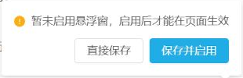
图5：历史未启用提示：直接保存与保存并启用是不同选择。

6. 在线客服先核登录，联系电话另核来源
在线客服是服务入口，展示一个耳机图标不能说明客服会话已经建立或店铺有人实时接待。手机客户尚未登录时，点击在线客服先进入本店客户登录入口；已登录则进入客服中心，消息列表、连接状态和具体接待对象仍是后续核对。登录与消息查询均需实际成功，不能把进入客服中心标题当已经发送消息，也不能把一张暂无数据画面解释为一定没有客服人员。
客服中心可以按全部、未读或已读查看已有消息，选择具体对象后再进入消息页面。导航入口和原服务结果分别核对；不能仅凭点浮窗认定已自动新建客服会话、指定接待人或完成消息送达。页面列表无相关数据、连接异常和无人回应是不同情况，先核当前账号、原反馈及已有联系记录，再由店铺负责服务岗位查接待配置，不以重加一个图标解决消息链问题。
联系电话是另一个子入口，手机号来源优先取当前客户关联业务员，再按企业联系方式回退，不能把它当所有客户永远拨同一个号码。缺少号码时未必出现拨号动作，先让店铺核关联业务员和企业联系资料；号码存在也只说明可以发起电话链接，不能保证接通或资料正确。客服导航不自然接入其他外部通信服务，未提供或已停用的服务不放回客户导航。
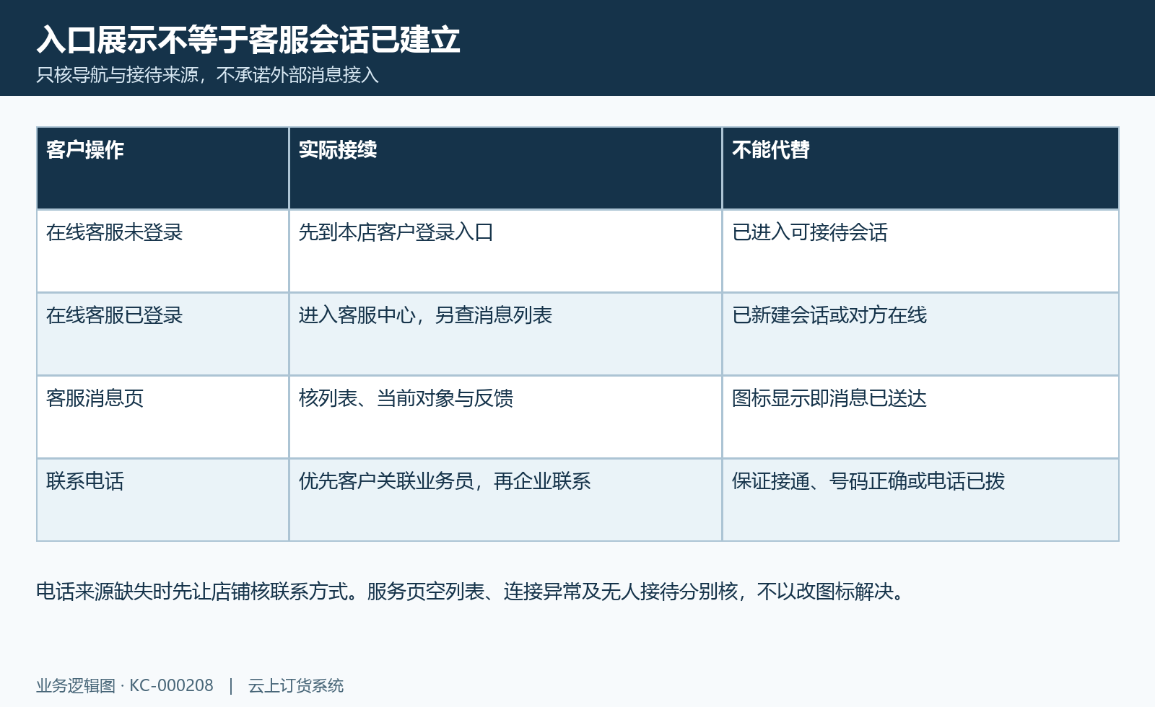
图6：客服入口核对：未登录、消息列表、会话接待与联系电话分别核。

7. 在客户实际手机逐页核显示与点击结果
管理岗位核配置后，由客户在实际手机逐页查看首页、商品列表、订单列表、购物车、个人中心、分类及需要的微页面。每页分别记底部入口是否出现、当前高亮、名称是否完整及点击的实际目的页，不只在首页点一次就说全部页面通过。进入某页后高亮受页面目标影响，微页还需对应页面编号，不能把颜色亮起替代目标和内容正确。
悬浮窗再按自身勾选范围核显示和滚动。查看独立客服、返回顶部及主窗口是否挡住商品数量、价格、购物车或提交按钮，尤其小屏、横竖切换和滚动时要保留当前画面；存在遮挡先由管理岗位调整入口组合和显示方式，而不是让客户绕过商品核对直接提交。电话和客服只核允许的服务流程，不能拿真实下单或付款动作测试导航是否正确。
历史桌面图显示客服与返回顶部两个图标，用于辨认展示位置；客户手机的底部导航及浮窗仍应在对应应用页面分别核对。PC商城、手机商城和手机装修预览应各自确认，不能拿宽屏图证明手机不遮挡或客户登录正常。最终记录本次客户手机、同企业、同账号状态和各目标实际结果；未核到实际手机结果时，应继续记录具体待查页面和服务项，不以历史画面代替当前客户结果。
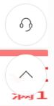
图7：历史桌面商城局部：客服与返回顶部图标；手机显示结果须在客户实际页面另核。

8. 把配置、显示、跳转和服务异常分别留证
缺入口时先记录具体端、当前企业及所在页面，回原应用范围查是否勾选，不先认为系统删了导航。浮窗消失先核开关和滚动显示方式，底部未显示先核当前页面是否应用导航；若配置回读与预期不同，再查原保存反馈。只有编辑预览有图标、客户页面没有的情况，要把两个画面和当前配置分别保留，不把预览当已发布结果。
点击目的页不对时，核该按钮名称、目标类型、所选页面和具体页面编号；分类模式变化则回实际分类设置与页面确认。我的订单转登录页说明尚需登录，消息页无相关数据需要查消息加载与当前对象，都不是通过改导航文字就能解决。查询或消息加载失败后的旧卡片、旧消息或空画面不作为本次成功结果，重进同一目标后仍要查看本次反馈。
给店铺管理岗位的材料包含发生时间、端别、企业、原页面、按钮名称、原目标、应用范围、启用和显示模式，以及实际提示和到达结果，不带密码、验证码或完整联系方式。区分配置未保存、入口没显示、链接选错、登录未完成和服务结果未核，才能交正确岗位处理。修正后按同一客户手机和原页面重查，保留已经通过的目标与仍待核的服务项，不恢复未提供的客服接入或支持入口来凑导航。
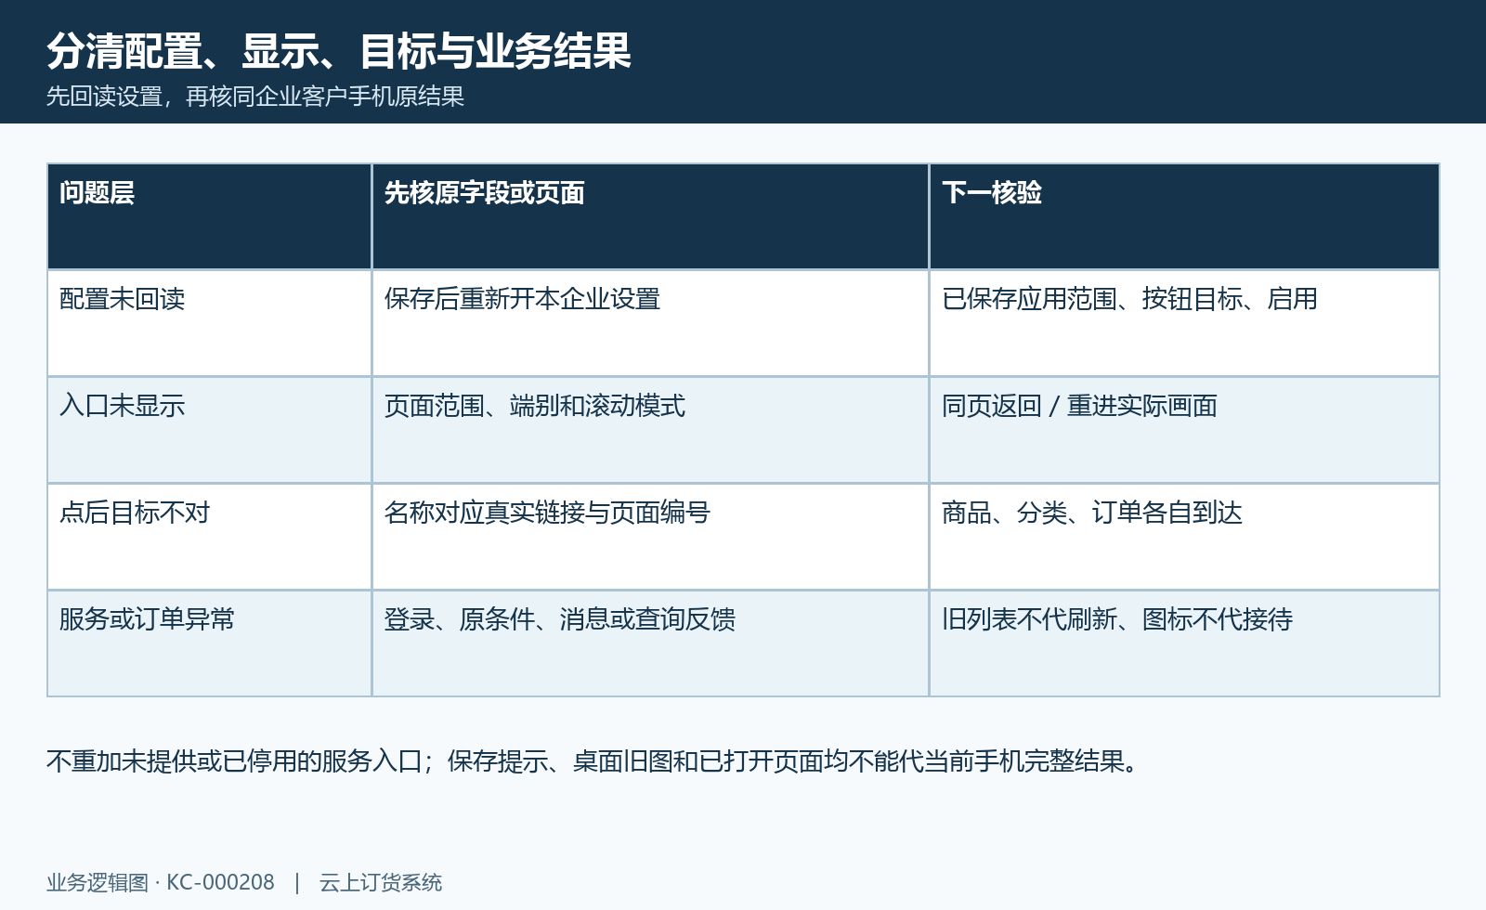
图8：导航异常回查：保存、显示、跳转与服务查询失败分别留原结果。

下一步学习
商城分类专题与榜单：配置商品入口和跳转｜云上订货系统（KC-000205）
商城商品列表与分类页：布局设置与订货检查｜云上订货系统（KC-000209）
商城装修生效检查：预览、保存与客户端核验｜云上订货系统（KC-000215）
图片热区或导航跳错页面：目标类型、失效内容与客户端路径核对｜云上订货系统（KC-000573）

